RESOLUCION N° 163/23

VISTOS:
Que, con fecha 05 de julio de 2023, ............................................................................. interpone reclamación ante esta Defensoría del Asegurado (DEFASEG) contra ..................................., solicitando se le otorgue la cobertura del SEGURO DE PROTECCIÓN DE TARJETAS 360° CERTIFICADO N° .................
Que, la señalada reclamación cumple con los requisitos de materia, cuantía y oportunidad establecidos en el reglamento de la DEFASEG (http://www.defaseg.com.pe/reglamento);
Que, conforme al Reglamento de la DEFASEG, atendiendo a la cuantía de la reclamación, que no supera US$ 3,000 (o su equivalente en moneda nacional), esta última puede ser resuelta por un órgano resolutivo unipersonal, el mismo que, en el presente caso, está a cargo de la secretaria técnica;
Que, con fecha 13 de julio de 2023 se corrió traslado de la reclamación ..................................., siendo que con fecha 25 de julio de 2023 la aseguradora absolvió el respectivo trámite, presentando sus descargos y la documentación correspondiente.
Que, encontrándose el expediente en condiciones para que este Órgano Resolutivo Unipersonal pueda emitir un pronunciamiento, se prescinde de la audiencia de informe oral de conformidad con el artículo 10° del reglamento de la DEFASEG.
Que, en síntesis, la posición de la reclamante es la siguiente: a) El señor ................ no se encuentra satisfecho con la respuesta que ................................... le brindó ante el siniestro; b) le reclaman por no haber hecho la denuncia el mismo día que sucedieron los hechos, pero no es motivo para que no puedan darle una solución; c) hablo con el banco Interbank que mediante WSP le dijeron que la tarjeta se bloquearía , motivo por el cual aproximadamente una semana después le llega una carta donde le dicen que no procede y que se comunique con ...................................; d) por dicho motivo fue a poner después de tiempo la denuncia y hacer la declaración jurada; e) espera una respuesta valida ya que ese dinero es fruto de su trabajo diario y no es posible que le den una respuesta que no procede; f) en ningún momento le dicen que interponga la la denuncia el día que pasaron los hechos.
Que, por su parte y en resumen la compañía de seguros sostiene que: a) Con fecha 5 de junio de 2022, el señor ................ contrató el seguro denominado “Seguro de Tarjetas 360°”. tomando conocimiento en dicho momento, acerca de los términos y condiciones del Seguro contratado, siendo de uno de ellos, la obligación de presentar la denuncia policial dentro del plazo de 4 (cuatro) horas de ocurrido el robo, extravío, o hurto o desde que se tome conocimiento del mismo; b) con fecha 19 de junio de 2023, el señor ................ solicitó la aplicación de la cobertura de la Póliza contratada, en razón al evento ocurrido el 9 de junio del mismo año, adjuntando para ello, una serie de documentos; c) luego de revisar los documentos proporcionados por el señor ................, se advirtió que no se cumplió con los términos y condiciones del Seguro contratado, en la medida que la denuncia policial fue interpuesta posterior a las 4 (cuatro) horas; d) el señor ................ denunció con fecha 16 de junio de 2023, que con fecha 9 de junio de 2023, se dio cuenta de los movimientos no reconocidos en sus cuentas; e) el señor ................ presentó la denuncia policial después de 7 (siete) días de ocurrido el evento. Sobre este punto, es importante resaltar que, el hecho que los asegurados presenten la denuncia policial fuera del plazo establecido en el Seguro nos genera un perjuicio, en la medida que, mientras más se demoren en interponer la misma, no se podría tener un detalle exacto de los hechos ocurridos, ya que estos podrías ser olvidados por los asegurados, así como impediría que la Dirección correspondiente de la Policía Nacional tenga la posibilidad de reunir las evidencias relacionadas al caso, pudiendo rastrear los movimientos y recuperar el dinero, disminuyendo de esta manera los daños; f) con fecha 4 de julio de 2023, ................................... denegó la solicitud de cobertura al no haberse cumplido con las cargas establecidas en el Seguro contratado; g) al no encontrarse conforme, con fecha 5 y 10 de julio de 2023, el señor ................ solicitó una reconsideración alegando que, no le informaron que debía presentar la denuncia policial; h) con fecha 13 de julio de 2023, ................................... reiteró la posición señalada en la carta de fecha 4 de julio del mismo año.
CONSIDERANDO:
PRIMERO: Conforme al Reglamento de la Defensoría del Asegurado, la DEFASEG sólo es competente para pronunciarse y resolver las reclamaciones indemnizatorias de los asegurados que hubiesen sido sometidas a su conocimiento, sobre la base de la documentación obrante en el correspondiente expediente y con arreglo a derecho, siempre y cuando las señaladas reclamaciones cumplan los requisitos reglamentarios de materia y cuantía.
SEGUNDO: Asimismo, de acuerdo a su Reglamento, la DEFASEG sólo es competente para pronunciarse y resolver las reclamaciones indemnizatorias de los asegurados que hubiesen sido sometidas a su conocimiento, sobre la base de la documentación obrante en el correspondiente expediente y con arreglo a derecho, siempre y cuando las señaladas reclamaciones cumplan los requisitos reglamentarios de materia, cuantía y oportunidad, de manera que las reclamaciones por materias distintas al otorgamiento de cobertura, como pueden las pretensiones indemnizatorias por daños y perjuicios, por reembolso de gastos, o idoneidad de servicios, son ajenas a la competencia funcional de esta Defensoría.
TERCERO: El artículo 1 de la Ley Nro. 29946 – Ley del Contrato de Seguro dispone que el contrato de seguro es aquel por el que la aseguradora se obliga, mediante el cobro de una prima y para el caso de que se produzca el evento cuyo riesgo es objeto de cobertura, a indemnizar -dentro de los límites pactados- el daño producido al asegurado o a satisfacer un capital, una renta u otras prestaciones convenidas, enmarcado en una póliza que la aseguradora debe entregar al contratante, y cuyos requisitos mínimos están previstos en el artículo 26 de la señalada ley.

CUARTO: El artículo 1361 del Código Civil dispone que los contratos son obligatorios en cuanto se haya expresado en ellos, presumiéndose que lo declarado es lo querido por ambas partes, de manera que la parte que sostenga lo contrario debe probarlo.

QUINTO: En materia procesal, corresponde a quien invoca hechos probar su existencia, carga procesal a la que refiere el artículo 196 del Código Procesal Civil, salvo que se acoja a alguna presunción legal de carácter relativo o absoluto.
SEXTO: Sobre la base de los términos contenidos en la reclamación y en la absolución de la misma, la cuestión controvertida radica en determinar si es legítima o no la negativa de ................................... de otorgar cobertura del seguro de protección de tarjetas.
SÉPTIMO: En este caso, conforme a lo manifestado, con fecha 09 de junio de 2023 el señor ................ perdió su tarjeta:
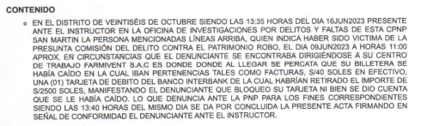
Como consecuencia de ello, se realizaron 2 operaciones que no reconoce (2 retiros de dinero en cajero automático) por el importe total de S/. S/. 2,500.00 (Dos Mil Quinientos con 00/100 Soles):
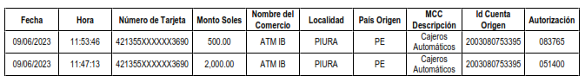

OCTAVO: En autos obra copia de la Solicitud - Certificado N° ................ del Seguro de Tarjetas 360°, en el cual se detallan las siguientes coberturas contratadas:
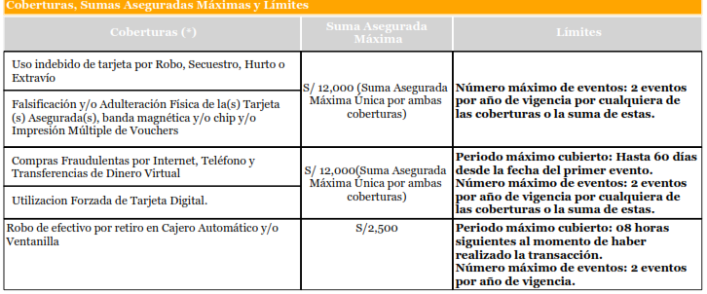
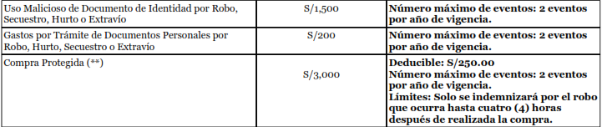
Que, el uso indebido de la tarjeta de crédito no se realizo en un negocio afiliado (supuesto 1). Asimismo, no existió fasificación o adulteración de la tarjeta (supuesto 2), compras por internet o transferencias (supuesto 3), tampoco se hizo un uso forzado de la tarjeta para retirar dinero del cajero automático (supuesto 4), en la medida que el señor ................ no fue amenzado para retirar la suma reclamanda.
Se debe tener presente que en el certificado se recoge la interpretación de la citada cobertura:
“Para interpretación de la Cobertura de Utilización Forzada de Tarjeta Digital, se entenderá por Utilización Forzada, el acto mediante por el cual el ASEGURADO se ve forzado a realizar una transacción no desea, debido a que un tercero ejerce sobre él algún tipo de amenaza directa de causarle daño físico de no hacerlo”
Que, tampoco se produjo el robo de dinero de forma posterior a algún retiro que el asegurado hubiera realizado (supuesto 5). Finalmente, tampoco nos encontramos ante los supuestos 6, 7 y 8.
Un contrato de seguro válidamente emitido obliga a la aseguradora a otorgar cobertura siempre y cuando se cumplan las condiciones pactadas, las mismas que corresponden al riesgo aceptado expresamente en su oportunidad y en razón del cual se estructuró el equilibrio contractual.
Así, los retiros de dinero del cajero automático tras la pérdida de la tarjeta no es un riesgo coberturado en la póliza, tal y como se verifica en el contratro de seguro.
Consecuentemente, no se ha probado el supuesto de hecho que materializaría la cobertura del Seguro Contratado, esto es, no se ha demostrado la existencia de un siniestro que deba ser indemnizado bajo el Seguro contratado.
Al respecto, es aplicable lo sancionado en la sétima regla interpretativa contenida en el artículo IV de la Ley Nro. 29946 – Ley del Contrato de Seguro: “La cobertura, exclusiones y, en general, la extensión del riesgo, así como los derechos de los beneficiarios, previstos en el contrato de seguro, deben interpretarse literalmente” (lo destacado es nuestro); y, en este sentido, carece de sustento pretender que la aseguradora deba otorgar cobertura a riesgos que no han sido aceptados.
NOVENO: Que, ................................... en su carta de rechazo señala que el asegurado no cumplió con interponer la denuncia policial en el plazo de 4 (cuatro) horas desde que tomó conocimiento del mismo, por lo que al inobservarse una carga contractual ex post no correspondería el otorgamiento de cobertura.
Ahora bien, habiendo quedado acreditado que el siniestro no encaja en ninguna de las coberturas contradas, carece de relevancia pronunciarse sobre la oponibilidad de la carga contractual.
ATENDIENDO A LO EXPRESADO, ESTE ÓRGANO RESOLUTIVO UNIPERSONAL CONCLUYE SU APRECIACIÓN RAZONADA Y CONJUNTA AL AMPARO DE LO ESTABLECIDO EN EL REGLAMENTO DE LA DEFASEG, POR LO QUE:
RESUELVE:
Declarar INFUNDADA la reclamación interpuesta por ............................................................................. contra ................................... correspondiente al SEGURO DE PROTECCIÓN DE TARJETAS 360° CERTIFICADO N° ................, dejando a salvo el derecho del reclamante de acudir a otras instancias que considere pertinentes.
Lima, 18 de agosto de 2023
La Secretaria Técnica, como Órgano Resolutivo Unipersonal, emite la presente resolución.
Alicia Martín López – Secretaria Técnica

Uso indebido de tarjeta por Robo, Secuestro, Hurto o Extravío: LA COMPAÑÍA se obliga a indemnizar al ASEGURADO por el Daño Patrimonial que pueda sufrir como consecuencia del Uso Indebido, y con presencia física, de la(s) tarjeta(s) Asegurada(s), en un Negocio Afiliado, hasta la Suma Asegurada Máxima indicada en el presente documento (página 2 del certificado N°................ en el apartado de detalle de las cobertura). Negocio(s) Afiliado(s): Empresas o personas que aceptan tarjetas de crédito y/o débito como medio de pago por los productos y/o servicios que ofrecen (página 8 del certificado N°................ en el apartado de definiciones).

